В отделе ЗАГС администрации Козловского района зарегистрирована королевская двойня
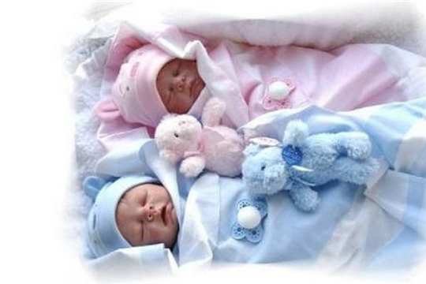
В отделе ЗАГС администрации Козловского района Чувашской Республики зарегистрирована королевская двойня. Это 1-я двойня 2020 года.
Королевская двойня – желанная пара детей для многих родителей - настоящий подарок судьбы: сразу мальчик и девочка, в семье Сергея и Инны. Малыши родились с разницей всего в одну минуту сына нарекли именем Леонид, а дочь - Злата.
Вручая первые документы - свидетельства о рождении, сотрудники отдела ЗАГС поздравили молодую семью со знаменательным событием в их жизни, пожелали здоровья, семейного счастья, благополучия.

